**資料 ２　グラフと図でみる学校統計**

学校数と１校（園）当たりの在学者数

**学校数と１校（園）当たりの在学者数の推移**

　　

平成

令和3

令和3

平成



令和3

令和3

平成

平成



学級数と１学級当たりの在学者数

**学級数と１学級当たりの在学者数の推移**



令和3

平成

平成

令和3



令和3



教員（本務者）１人当たりの在学者数



教員（本務者）１人当たりの在学者数





各学科とも、左から順に平成元年度、5年度、10年度、15年度、20年度、25年度、令和3年度

その他に区分される学科の主なものは、総合科学科、英語科、音楽科、体育科、文理学科文科、文理学科理科など

教員数（本務者）



特別支援学校



中学校卒業後の状況





高等学校（全日制・定時制）卒業後の状況









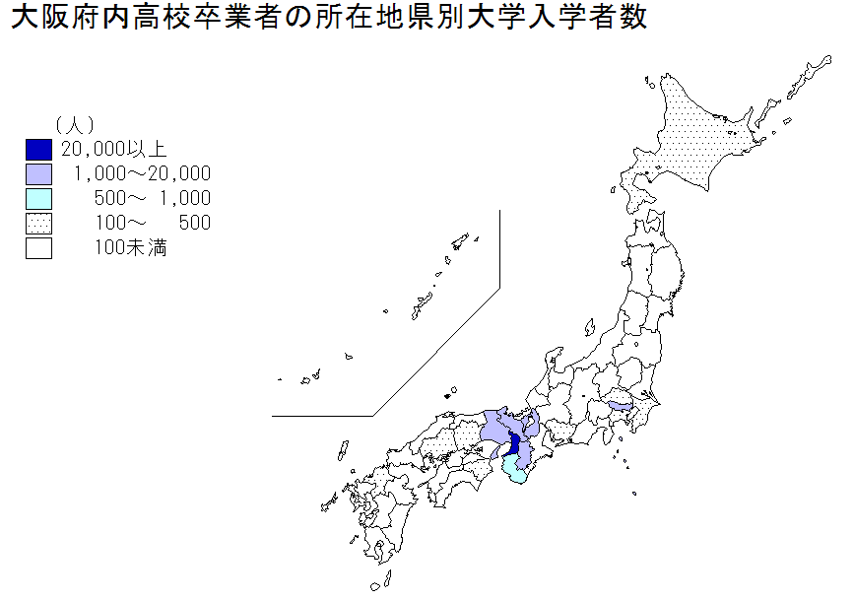

府内に所在する高等学校を卒業した生徒が、どこの都道府県所在の大学に入学したか

都道府県別

地　方　別

　